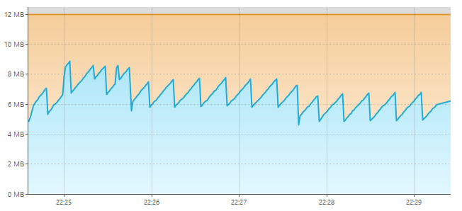
Parallel
MergeSort Начало сортировки - 22:24:58.967397600
MergeSort Конец сортировки - 22:24:59.043159500
InsertSort Начало сортировки - 22:25:20.434209800
InsertSort Конец сортировки - 22:25:25.276235900
BubbleSort Начало сортировки - 22:25:34.813598600
BubbleSort Конец сортировки - 22:27:06.158740
Parallel, Stop The World, Copying
Постоянные большие сборки мусора. Использует несколько потоков за счет чего увеличивается скорость работы.

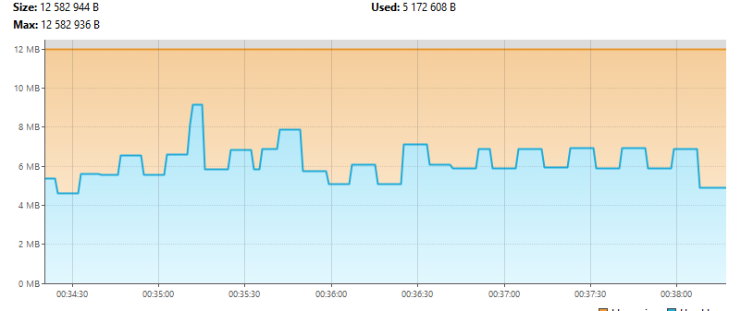
Use G1
MergeSort Начало сортировки - 00:35:10.852135
MergeSort Конец сортировки - 00:35:10.925596300
InsertSort Начало сортировки - 00:35:35.425808300
InsertSort Конец сортировки - 00:35:40.232981300
BubbleSort Начало сортировки - 00:36:24.596066700
BubbleSort Конец сортировки - 00:37:55.956528100
Parallel, Concurrent, Copying
Постоянные небольшие сборки мусора. Во время работы сборщика параллельно запускается “Concurrent Mark Cycle” , который помечает живые объекты. Полная сборка (насколько я понял) в обычном понимании отсутствует и тут она смешанная.

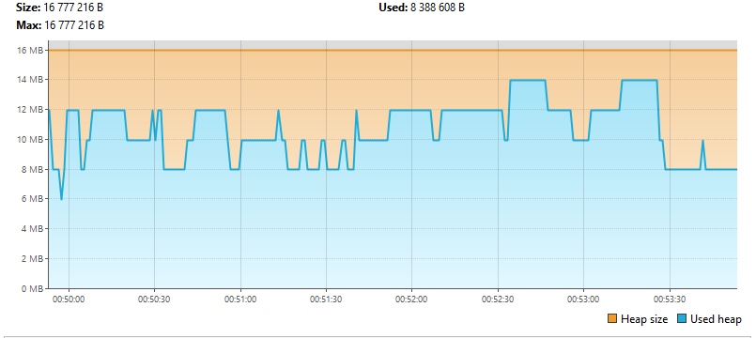
Using The Z Garbage Collector
MergeSort Начало сортировки - 00:50:25.054454900
MergeSort Конец сортировки - 00:50:25.211589900
InsertSort Начало сортировки - 00:50:44.214037300
InsertSort Конец сортировки - 00:50:49.000234600
BubbleSort Начало сортировки - 00:51:39.974195800
BubbleSort Конец сортировки - 00:53:12.114204400
Parallel, Concurrent, Copying
Более быстрые (собственное для чего и разрабатывали) чем в G1 небольшие паузы, но нужен более большой хип.

